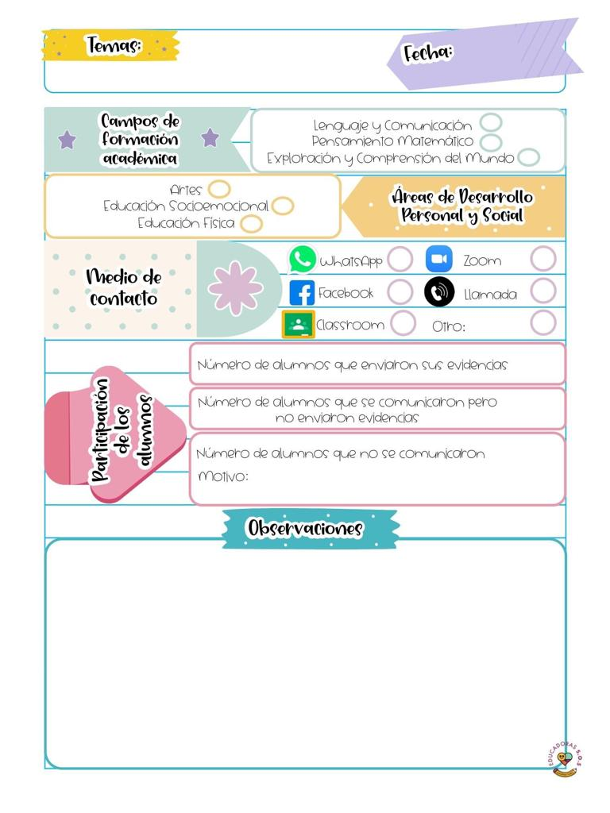

En la clase del dia de hoy inicio usando una ruleta la cual hablaba acerca de los gustos por ejemplo que ¿cual es tu cuento favorito?, cual es tu juego favorito?, ¿ que comida no me gusta? Entre otras preguntas luego registraron las respuestas de las preguntas que venían en la ruleta dividiéndola en las cosas que son reales de las que no.

La segunda actividad del campo de educación socioemocional consistio en contar el cuento del monstruo de los colores, posterioemente con música en vivo y el apoyo de un músico sacaban un papel lo mostraban a l músico y el tocaba un fragmento de la canción representando un sentimiento luego debían adivinar que emoción expresaba cada una.

5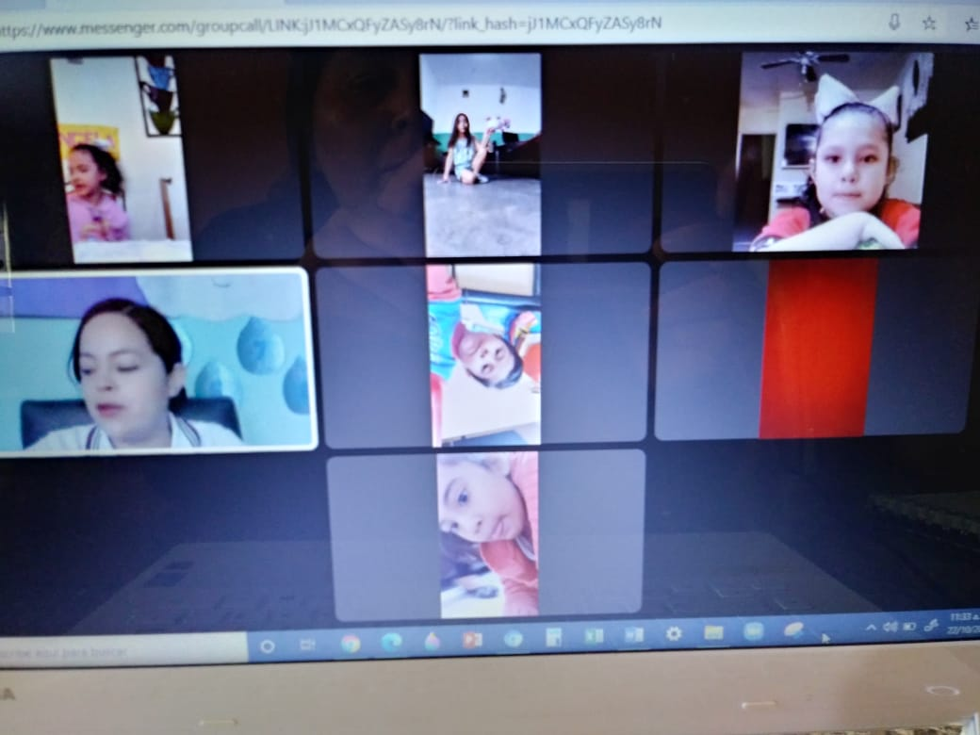

4

Los padres de familia no se han puesto en contacto con la maestra para explicarle la situación.

8

11 de enero de 2021

**Nombre del jardín de niños: Eutimio Cuellar Goribar**

**Grupo que atiende grado y sección: 3° A**

**Nombre de la educadora practicante Itzel Sarahid García Balderas**